Общество с ограниченной ответственностью
“1С-Медицина-Регион”
Контракт №28/22 от 29.03.2022г.
Рабочая документация

Информационная система управления ресурсами медицинских организаций Тюменской области

Этап № 7. Развитие Системы по дополнительным заданиям Заказчика

ПОЛЬЗОВАТЕЛЬСКАЯ ИНСТРУКЦИЯ

Для требований на изменение Системы № МИС-Р-926

Наименование:
Обнуление препаратов, доступных к выписке по льготе
«Высокозатратные нозологии»

«1С:Медицина.Больница»

На 4 листах

г. Тюмень
2022 г.

ООО «1С-Медицина-Регион».
Контракт № 28/22 от 29.03.2022 г. на выполнение работ по развитию (модернизации) государственной Информационной системы управления ресурсами медицинских организаций Тюменской области. Этап № 7. Развитие Системы по дополнительным заданиям Заказчика

Содержание

1 Основание разработки инструкции 3
2 Пользовательская инструкция 3
2.1 Запуск обработки «Обнуление остатков по регистру «Доступные к выписке» 3
2.2 Запуск обработки «Обнуление остатков по регистру «Доступные к распределению» 3

1 Основание разработки инструкции
Данная инструкция разработана для Информационной системы управления ресурсами медицинских организаций Тюменской области в части задания на доработку системы № МИС-Р-926, задача «Обнуление препаратов, доступных к выписке по льготе «Высокозатратные нозологии»», реализованного в модуле «1С:Медицина.Больница».
Основанием для разработки данных документов является Контракт № 28/22 от 29.03.2022 года на выполнение работ по развитию (модернизации) государственной Информационной системы управления ресурсами медицинских организаций Тюменской области, а именно раздел Технического задания (приложение № 1 к Контракту) п. 2.7 Этап № 7. Развитие Системы по дополнительным заданиям Заказчика.

2 Пользовательская инструкция

2.1 Запуск обработки «Обнуление остатков по регистру «Доступные к выписке»
Войти в базу БА ЛЛО с правами администратора и последовательно открыть (рис. 1): «Сервис и настройки» - «Файл» - «Открыть», в окне проводника указать месторасположение файла с обработкой и открыть его.
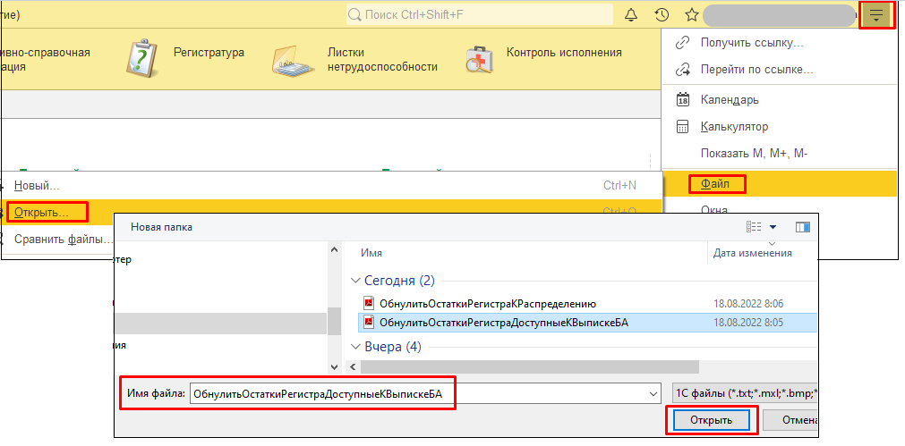
Рисунок 1. Открытие обработки из файла
Форма обработки показана на рис. 2.
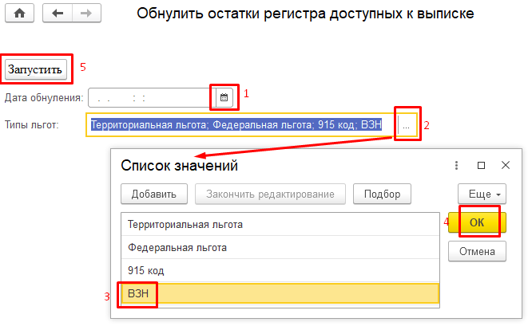
Рисунок 2. Форма обработки «Обнулить остатки регистра доступных к выписке»
Установить отборы, нажать «Запустить».

2.2 Запуск обработки «Обнуление остатков по регистру «Доступные к распределению»
Открытие обработки «Обнуление остатков по регистру «Доступные к распределению» осуществляется способом, описанным в п.п. 2.1.
Форма обработка показана на рис. 3.
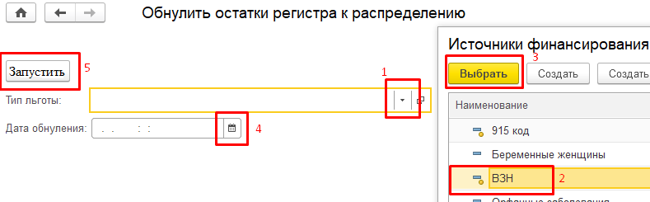
Рисунок 3. Форма обработки «Обнулить остатки регистра к распределению»
Установить отборы, нажать «Запустить».

